根据题目要求， 在simulink当中设置一下元件

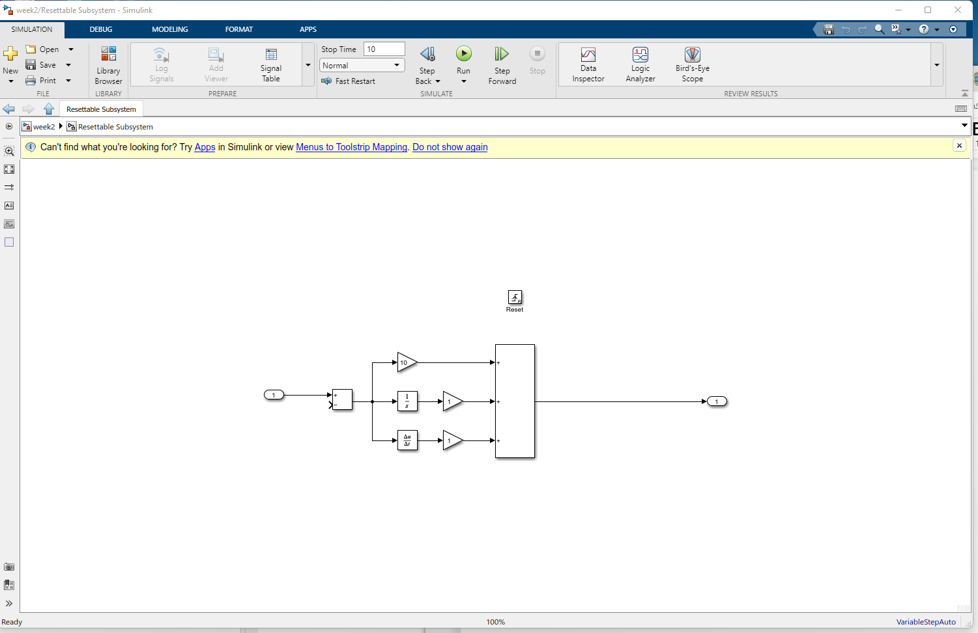

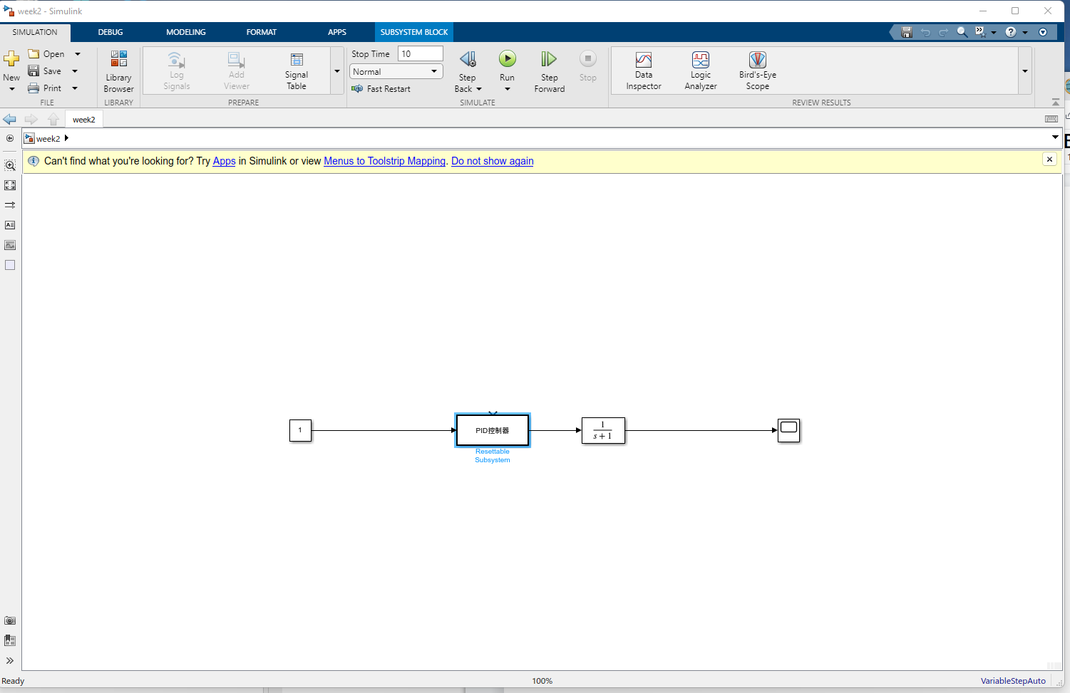

具体simulink文件如下

